# TESTE TÉCNICO TOTVS - TECH LEAD .NET

## Proposta de Arquitetura para Sistema de Integração e Orquestração

Autor: Gabriel Silva

Data:Novembro 2025

Versão: 1.0

## Sumário

1. Contexto e Objetivo
2. Diagrama de Arquitetura
3. Justificativas Técnicas
4. Estratégias para Estabilidade, Rastreabilidade e Segurança
5. Pontos de Atenção e Riscos
6. Conclusão

## 1. Contexto e Objetivo

### 1.1 Contexto

O sistema proposto atua como um Hub de Integração e Orquestração que centraliza a comunicação entre múltiplos sistemas terceiros, garantindo:

* Recebimento de requisições externas via APIs REST ou mensageria
* Processamento interno com aplicação de regras de negócio
* Envio de dados para sistemas externos de forma confiável
* Gerenciamento de estados e workflow das requisições

### 1.2 Objetivo

Propor uma arquitetura moderna, escalável e resiliente que atenda aos requisitos não funcionais:

* ✓ Alta disponibilidade e tolerância a falhas
* ✓ Observabilidade com logs estruturados e métricas
* ✓ Escalabilidade horizontal
* ✓ Segurança na comunicação entre sistemas
* ✓ Facilidade de manutenção e evolução

______________________________________________________________________________

## 2. Diagrama de Arquitetura (Alto Nível)

### 2.1 Visão Geral do Sistema

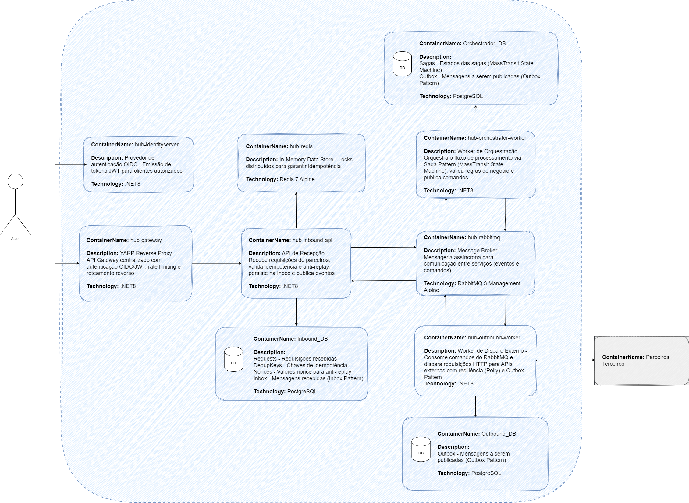

### 2.2 Fluxo de Dados Detalhado

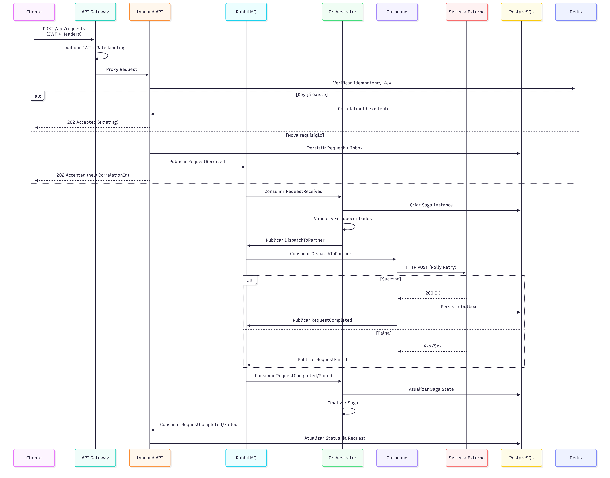

### 2.3 Componentes Principais

|  |  |  |
| --- | --- | --- |
| Componente | Tecnologia | Responsabilidade |
| API Gateway | YARP (.NET 8) | Autenticação, Rate Limiting, Roteamento |
| Inbound API | ASP.NET Core 8 | Recepção, Validação, Idempotência |
| Orchestrator | MassTransit Saga | Orquestração, Regras de Negócio |
| Outbound Worker | MassTransit + Polly | Integração Externa, Resiliência |
| Message Broker | RabbitMQ | Mensageria Assíncrona |
| Database | PostgreSQL | Persistência de Dados |
| Cache | Redis | Idempotência, Locks Distribuídos |
| Observability | OpenTelemetry + Prometheus + Grafana | Rastreabilidade e Métricas |

______________________________________________________________________________

## 3. Justificativas Técnicas

### 3.1 Stack Tecnológica

#### 3.1.1 .NET 8

Decisão: Utilizar .NET 8 como runtime principal.

Justificativa:

* ✓ Performance: Melhorias significativas em performance (AOT, Native AOT)
* ✓ Suporte de Longo Prazo: LTS até 2026
* ✓ Recursos Modernos: Minimal APIs, Native AOT, HTTP/3
* ✓ Ecosistema Maduro: Bibliotecas robustas e bem testadas
* ✓ Cross-platform: Linux, Windows, macOS

#### 3.1.2 YARP como API Gateway

Decisão: YARP (Yet Another Reverse Proxy) ao invés de Ocelot, Kong ou Ambassador.

Justificativa:

* ✓ Nativo .NET: Integração perfeita com ASP.NET Core 8
* ✓ Alta Performance: Proxy reverso otimizado, baixo overhead
* ✓ Configuração Simples: Via `appsettings.json`, sem infraestrutura adicional
* ✓ Rate Limiting Nativo: Suporte a `PartitionedRateLimiter` do .NET 8
* ✓ OpenTelemetry: Instrumentação automática
* ✓ Custo Zero: Sem licenças ou dependências externas

Alternativas Consideradas:

* Ocelot: Menos performático, configuração mais verbosa
* Kong: Requer infraestrutura separada, maior complexidade operacional
* Ambassador/Emissary: Focado em Kubernetes, overhead maior

#### 3.1.3 RabbitMQ + MassTransit

Decisão: RabbitMQ como message broker com MassTransit como framework de abstração.

Justificativa:

* ✓ DLQ Nativa: Dead Letter Queue configurável por endpoint
* ✓ MassTransit: Framework maduro para .NET, abstrai complexidade do RabbitMQ
* ✓ Garantias de Entrega: At-least-once delivery garantido
* ✓ Persistência: Mensagens podem ser persistentes (durabilidade)
* ✓ Management UI: Interface web para monitoramento (porta 15672)
* ✓ Clustering: Suporte a cluster para alta disponibilidade
* ✓ Saga Pattern: Suporte nativo via MassTransit State Machine

Alternativas Consideradas:

* Apache Kafka: Overkill para volume atual, complexidade operacional maior
* Azure Service Bus: Vendor lock-in, custo adicional
* AWS SQS: Vendor lock-in, menos features que RabbitMQ

#### 3.1.4 PostgreSQL

Decisão: PostgreSQL como banco de dados relacional.

Justificativa:

* ✓ ACID: Garantias transacionais completas
* ✓ JSON Support: Armazenamento nativo de payloads JSON (JSONB)
* ✓ Performance: Índices eficientes, queries otimizadas
* ✓ Open-source: Sem custos de licenciamento
* ✓ EF Core: Integração nativa com Entity Framework Core
* ✓ Escalabilidade: Suporte a read replicas, particionamento

#### 3.1.5 Redis

Decisão: Redis para idempotência, distributed locks e cache.

Justificativa:

* ✓ Distributed Lock: Idempotência via `SET NX` (SET if Not eXists)
* ✓ TTL Automático: Expiração automática de nonces e locks
* ✓ Alta Performance: Sub-millisecond latency
* ✓ Cache: Pode ser usado para cache de dados frequentes
* ✓ Atomic Operations: Operações atômicas garantem consistência

#### 3.1.6 Polly para Resiliência

Decisão: Polly para implementar políticas de resiliência em chamadas HTTP externas.

Justificativa:

* ✓ Padrão da Indústria: Biblioteca mais usada em .NET para resiliência
* ✓ Composição: Políticas podem ser combinadas (Retry + Circuit Breaker + Timeout)
* ✓ Observabilidade: Logs e métricas integradas
* ✓ Testabilidade: Fácil mockar para testes

Políticas Implementadas:

* Retry: 5 tentativas com backoff exponencial + jitter
* Circuit Breaker: Abre após 5 falhas, fecha após 60s
* Timeout: 30 segundos por requisição
* Bulkhead: Limite de 10 requisições paralelas

#### 3.1.7 OpenTelemetry para Observabilidade

Decisão: OpenTelemetry ao invés de Application Insights, Datadog ou New Relic.

Justificativa:

* ✓ Vendor-agnostic: Não trava em um provedor específico
* ✓ Padrão da Indústria: CNCF standard, amplamente adotado
* ✓ Instrumentação Automática: ASP.NET Core, HttpClient, MassTransit
* ✓ Correlation ID: Rastreamento distribuído automático
* ✓ Métricas + Traces: Suporte completo a observabilidade

Stack de Observabilidade:

* Jaeger: Visualização de traces distribuídos
* Prometheus: Coleta de métricas
* Grafana: Dashboards e alertas
* Seq: Logs estruturados (alternativa: Loki + Promtail)

### 3.2 Padrões Arquiteturais

#### 3.2.1 Clean Architecture

Decisão: Aplicar princípios de Clean Architecture.

Justificativa:

* ✓ Testabilidade: Camadas isoladas, fácil mockar dependências
* ✓ Manutenibilidade: Baixo acoplamento, alta coesão
* ✓ Flexibilidade: Troca de implementações sem impacto no domínio
* ✓ Independência de Frameworks: Lógica de negócio não depende de bibliotecas externas

Estrutura de Camadas:

┌─────────────────────────────────────┐  
│ Presentation (Endpoints) │ ← Controllers/Endpoints  
├─────────────────────────────────────┤  
│ Application (Use Cases) │ ← Commands/Queries/Handlers  
├─────────────────────────────────────┤  
│ Domain (Business Logic) │ ← Entities/Value Objects/Services  
├─────────────────────────────────────┤  
│ Infrastructure (I/O) │ ← Persistence/Messaging/HTTP  
└─────────────────────────────────────┘

#### 3.2.2 Domain-Driven Design (DDD)

Decisão: Aplicar DDD com Bounded Contexts.

Justificativa:

* ✓ Separação de Responsabilidades: Cada contexto tem seu próprio modelo
* ✓ Escalabilidade: Contextos podem escalar independentemente
* ✓ Manutenibilidade: Mudanças em um contexto não afetam outros

Bounded Contexts:

* Inbound: Recepção e validação de requisições
* Orchestrator: Orquestração e regras de negócio
* Outbound: Integração externa

#### 3.2.3 Saga Pattern

Decisão: Saga Pattern para orquestração distribuída.

Justificativa:

* ✓ Estado Persistido: Recuperação após falha
* ✓ Compensação: Rollback automático em caso de falha
* ✓ Rastreabilidade: Estado completo da orquestração
* ✓ MassTransit: Suporte nativo a State Machines

Estados da Saga:

Initial → Received → Validating → Processing → Succeeded/Failed

#### 3.2.4 Outbox/Inbox Pattern

Decisão: Outbox Pattern para publicação e Inbox Pattern para consumo.

Justificativa:

* ✓ At-least-once Delivery: Garantia de entrega de mensagens
* ✓ Exactly-once Processing: Processamento idempotente via Inbox
* ✓ Transação Atômica: Salvar entidade + mensagem na mesma transação
* ✓ Resiliência: Mensagens não são perdidas mesmo em caso de falha

Outbox Pattern (Publicação):

* Mensagem salva no Outbox junto com a entidade (transação atômica)
* Worker processa Outbox e publica no RabbitMQ
* Mensagem removida do Outbox após publicação confirmada

Inbox Pattern (Consumo):

* Mensagem salva no Inbox antes de processar
* Idempotência via `MessageId` único
* Mensagens duplicadas são ignoradas

### 3.3 Escalabilidade e Alta Disponibilidade

#### 3.3.1 Kubernetes + HPA

Decisão: Kubernetes com Horizontal Pod Autoscaler (HPA).

Justificativa:

* ✓ Escalabilidade Automática: Escala baseado em CPU/Memory
* ✓ Alta Disponibilidade: Múltiplas réplicas, auto-healing
* ✓ Rolling Updates: Atualizações sem downtime
* ✓ Resource Management: Limites de CPU/Memory por pod

Configuração HPA:

minReplicas: 2  
maxReplicas: 10  
metrics:  
 - type: Resource  
 resource:  
 name: cpu  
 target:  
 type: Utilization  
 averageUtilization: 70

#### 3.3.2 Processamento Assíncrono

Decisão: Processamento assíncrono via mensageria.

Justificativa:

* ✓ Desacoplamento: Cliente não precisa aguardar processamento completo
* ✓ Resiliência: Mensagens são persistidas, não se perdem em falhas
* ✓ Escalabilidade: Workers podem escalar independentemente
* ✓ Throughput: Processamento paralelo de múltiplas requisições

________________________________________________________________________________

## 4. Estratégias para Estabilidade, Rastreabilidade e Segurança

### 4.1 Estabilidade e Resiliência

#### 4.1.1 Retry Policy (Polly)

Estratégia:

* 5 tentativas com backoff exponencial (100ms, 200ms, 400ms, 800ms, 1600ms)
* Jitter de 0-100ms para evitar thundering herd
* Condições: Erros HTTP 5xx, 429 (Too Many Requests), timeouts

Benefícios:

* Recuperação automática de falhas temporárias
* Redução de carga em serviços degradados (jitter)

#### 4.1.2 Circuit Breaker

Estratégia:

* Abre após 5 falhas consecutivas
* Fecha após 60 segundos
* Bloqueia requisições enquanto aberto

Benefícios:

* Protege contra falhas em cascata
* Reduz carga em serviços degradados
* Permite recuperação automática

#### 4.1.3 Timeout

Estratégia:

* 30 segundos por requisição HTTP
* Cancela requisição após timeout

Benefícios:

* Evita requisições travadas indefinidamente
* Libera recursos rapidamente

#### 4.1.4 Dead Letter Queue (DLQ)

Estratégia:

* Mensagens que falharam após todas as tentativas vão para DLQ
* Permite análise e reprocessamento manual

Benefícios:

* Nenhuma mensagem é perdida
* Análise de falhas para correção
* Reprocessamento manual quando necessário

#### 4.1.5 Health Checks

Estratégia:

* Liveness Probe (`/healthz`): Verifica se serviço está vivo
* Readiness Probe (`/readyz`): Verifica se serviço está pronto para receber tráfego

Verificações:

* PostgreSQL: Conexão com banco
* RabbitMQ: Conexão com message broker
* Redis: Conexão com cache

Benefícios:

* Kubernetes remove pods não saudáveis automaticamente
* Evita tráfego para pods não prontos

### 4.2 Rastreabilidade

#### 4.2.1 Correlation ID

Estratégia:

* CorrelationId único por requisição (UUID)
* Propagado em todos os serviços via headers HTTP e mensagens
* Incluído em todos os logs e traces

Benefícios:

* Rastreamento completo de uma requisição através de todos os serviços
* Facilita debugging e análise de problemas

#### 4.2.2 Distributed Tracing (OpenTelemetry)

Estratégia:

* TraceId e SpanId em todos os serviços
* Instrumentação automática de ASP.NET Core, HttpClient, MassTransit
* Visualização no Jaeger

Benefícios:

* Visualização completa do fluxo de uma requisição
* Identificação de gargalos e latências
* Análise de dependências entre serviços

#### 4.2.3 Structured Logging

Estratégia:

* Logs estruturados em formato JSON
* Campos obrigatórios: `Timestamp`, `Level`, `Service`, `CorrelationId`, `TraceId`, `Message`
* Agregação no Seq ou Loki

Exemplo:

{  
 "Timestamp": "2025-01-15T10:30:45.123Z",  
 "Level": "Information",  
 "Service": "Inbound.Api",  
 "CorrelationId": "550e8400-e29b-41d4-a716-446655440000",  
 "TraceId": "00-4bf92f3577b34da6a3ce929d0e0e4736-00f067aa0ba902b7-01",  
 "Message": "Request created successfully",  
 "Properties": {  
 "PartnerCode": "PARTNER01",  
 "Type": "ORDER"  
 }  
}

Benefícios:

* Busca avançada por campos específicos
* Análise de padrões e tendências
* Facilita troubleshooting

#### 4.2.4 Métricas (Prometheus + Grafana)

Estratégia:

* Métricas de Aplicação: RPS, Latência P50/P95/P99, Taxa de Erro
* Métricas de Infraestrutura: CPU, Memory, Database Connections, Queue Depth
* Dashboards: Visualização em tempo real
* Alertas: Notificações baseadas em thresholds

Benefícios:

* Monitoramento proativo de problemas
* Análise de performance e capacidade
* Alertas automáticos para equipe

### 4.3 Segurança

#### 4.3.1 OAuth2 / OIDC (JWT)

Estratégia:

* Autenticação via JWT no API Gateway
* Validação de token: assinatura, expiração, audience, issuer
* Scopes: `hub.api.write`, `hub.api.read`

Fluxo:

1. Cliente obtém token JWT do Identity Provider
2. Cliente envia token no header `Authorization: Bearer <token>`
3. Gateway valida token e roteia requisição

Benefícios:

* Autenticação centralizada
* Padrão da indústria (OAuth2/OIDC)
* Suporte a múltiplos Identity Providers

#### 4.3.2 Idempotência

Estratégia:

* Header `Idempotency-Key` obrigatório (UUID)
* Redis Distributed Lock: Verifica se key já existe
* PostgreSQL: Persistência de `DedupKeys` para auditoria

Comportamento:

* Requisições duplicadas retornam mesmo `CorrelationId`
* Processamento idempotente (não reprocessa)

Benefícios:

* Previne processamento duplicado
* Cliente pode retentar com segurança
* Auditoria completa

#### 4.3.3 Anti-Replay

Estratégia:

* Header `X-Nonce`: UUID único por requisição
* Header `X-Timestamp`: Unix timestamp em segundos
* Validação:

- Timestamp deve estar dentro de ±5 minutos do servidor

- Nonce deve ser único (armazenado no Redis com TTL de 5 minutos)

- Nonces duplicados retornam `409 Conflict`

Benefícios:

* Previne replay attacks
* Proteção contra requisições antigas
* Segurança adicional além do JWT

#### 4.3.4 Rate Limiting

Estratégia:

* YARP PartitionedRateLimiter por parceiro
* Limite: 100 tokens, 10 tokens por segundo
* Partição: Por `partner_code` (claim JWT ou header)

Resposta:

* `429 Too Many Requests` com header `Retry-After: 1`

Benefícios:

* Proteção contra abuso
* Fairness entre parceiros
* Previne sobrecarga do sistema

#### 4.3.5 mTLS (Mutual TLS)

Estratégia (Futuro):

* Certificados TLS mútuos entre serviços
* Validação de certificados em chamadas internas
* Rotação automática de certificados (via cert-manager no K8s)

Benefícios:

* Comunicação segura entre serviços
* Previne man-in-the-middle attacks
* Zero-trust architecture

#### 4.3.6 Proteção de Segredos

Estratégia:

* Kubernetes Secrets: Connection strings, JWT keys
* ConfigMaps: Configurações não sensíveis
* Vault (Futuro): Rotação automática de segredos

Benefícios:

* Segredos não expostos em código
* Rotação facilitada
* Auditoria de acesso

________________________________________________________________________________

## 5. Pontos de Atenção e Riscos

### 5.1 Falhas de Comunicação Externa

Risco: APIs de parceiros podem estar indisponíveis ou lentas.

Mitigação:

* ✓ Polly Retry Policy (5 tentativas)
* ✓ Circuit Breaker (proteção contra cascata)
* ✓ Timeout (30s)
* ✓ DLQ para análise manual
* ⚠ Atenção: Monitorar tamanho de filas e latência
* → Futuro: SLA monitoring por parceiro

Impacto: Alto

Probabilidade: Média

### 5.2 Dead Letters e Reprocessos Manuais

Risco: Mensagens na DLQ precisam de intervenção manual.

Mitigação Atual:

* RabbitMQ Management UI para reprocessar
* Logs detalhados para análise

Melhoria Futura:

* Worker automático para reprocessar DLQ
* UI de administração para reprocessamento
* Políticas de retry configuráveis por parceiro

Impacto: Médio

Probabilidade: Baixa

### 5.3 Crescimento de Filas e Particionamento

Risco: Filas podem crescer muito em picos de tráfego.

Mitigação:

* ✓ Rate Limiting no Gateway
* ✓ Bulkhead Policy (limite de paralelismo)
* ⚠ Atenção: Monitorar tamanho de filas
* → Futuro: Particionamento de filas por parceiro

Impacto: Alto

Probabilidade: Média

### 5.4 Latência em Integrações Externas

Risco: APIs externas podem ter latência alta.

Mitigação:

* ✓ Timeout Policy (30s)
* ✓ Circuit Breaker (evita sobrecarga)
* ✓ Processamento assíncrono (não bloqueia cliente)
* ⚠ Atenção: SLA de parceiros deve ser documentado
* → Futuro: Timeout configurável por parceiro

Impacto: Médio

Probabilidade: Alta

### 5.5 Concorrência em Saga

Risco: Múltiplas instâncias podem processar mesma saga.

Mitigação:

* ✓ Optimistic Concurrency no EF Core
* ✓ MassTransit gerencia locks internamente
* ⚠ Atenção: Monitorar conflitos de concorrência
* → Futuro: Distributed locks explícitos se necessário

Impacto: Baixo

Probabilidade: Baixa

### 5.6 Escalabilidade de Banco de Dados

Risco: PostgreSQL pode se tornar gargalo.

Mitigação:

* ✓ Índices otimizados (`CorrelationId`, `IdempotencyKey`)
* ✓ Connection pooling
* ⚠ Atenção: Monitorar queries lentas
* → Futuro: Read replicas, sharding por parceiro

Impacto: Alto

Probabilidade: Baixa (curto prazo)

### 5.7 Perda de Mensagens

Risco: Mensagens podem ser perdidas em caso de falha.

Mitigação:

* ✓ Outbox Pattern (garantia de publicação)
* ✓ Inbox Pattern (garantia de processamento)
* ✓ RabbitMQ persistent messages
* ✓ DLQ para mensagens não processadas

Impacto: Crítico

Probabilidade: Muito Baixa

### 5.8 Vendor Lock-in

Risco: Dependência de tecnologias específicas.

Mitigação:

* ✓ OpenTelemetry (vendor-agnostic)
* ✓ Abstrações via interfaces (IIdempotencyStore, IMqPublisher)
* ⚠ Atenção: MassTransit e RabbitMQ são acoplados
* → Futuro: Abstração de message broker se necessário

Impacto: Médio

Probabilidade: Baixa

### 5.9 Complexidade Operacional

Risco: Sistema complexo pode ser difícil de operar.

Mitigação:

* ✓ Observabilidade completa (logs, métricas, traces)
* ✓ Health checks e readiness probes
* ✓ Documentação completa
* ⚠ Atenção: Treinamento da equipe de operações
* → Futuro: Runbooks e playbooks de incidentes

Impacto: Médio

Probabilidade: Média

### 5.10 Custos de Infraestrutura

Risco: Múltiplos componentes podem aumentar custos.

Mitigação:

* ✓ Uso de tecnologias open-source (sem licenças)
* ✓ Kubernetes permite otimização de recursos
* ⚠ Atenção: Monitorar uso de recursos
* → Futuro: Auto-scaling baseado em custo

Impacto: Baixo

Probabilidade: Baixa

________________________________________________________________________________

## 6. Conclusão

### 6.1 Resumo da Proposta

A arquitetura proposta para o Sistema de Integração e Orquestração atende aos requisitos funcionais e não funcionais através de:

✓ Alta Disponibilidade: Kubernetes HPA, múltiplas réplicas, health checks

✓ Tolerância a Falhas: Polly retry, circuit breaker, DLQ, Saga pattern

✓ Observabilidade: OpenTelemetry, Prometheus, Grafana, logs estruturados

✓ Escalabilidade: Processamento assíncrono, HPA, particionamento futuro

✓ Segurança: OAuth2/OIDC, idempotência, anti-replay, rate limiting

✓ Manutenibilidade: Clean Architecture, DDD, SOLID, testes automatizados

### 6.2 Tecnologias Principais

* Runtime: .NET 8
* API Gateway: YARP
* Mensageria: RabbitMQ + MassTransit
* Banco de Dados: PostgreSQL
* Cache: Redis
* Resiliência: Polly
* Observabilidade: OpenTelemetry + Prometheus + Grafana + Jaeger
* Orquestração: Kubernetes

### 6.3 Considerações Finais

A arquitetura proposta é robusta, escalável e observável, seguindo as melhores práticas da indústria e padrões modernos de desenvolvimento. O sistema está preparado para evoluir conforme as necessidades do negócio, mantendo alta qualidade e facilidade de manutenção.

Os riscos identificados têm mitigações adequadas, e os pontos de atenção são monitorados continuamente através da stack de observabilidade implementad

Versão 1.0 – Novembro 2025